第四届全国工业设计职业技能大赛

山东省选拔赛技术工作文件

室内装饰设计师项目

第四届全国工业设计职业技能大赛

山东省选拔赛组委会办公室技术工作组

2024年9月

**目 录**

一、技术描述 1

（一）项目概要 2

（二）基本知识与能力要求 2

二、试题及评判标准 4

（一）试题 4

（二）评判标准 6

三、竞赛细则 8

（一）竞赛安排 8

（二）竞赛流程 8

（三）竞赛纪律 9

（四）违规处理 10

四、竞赛场地、设施设备等安排 11

（一）赛场规格要求 11

（二） 场地布局图 11

（三） 基础设施清单 11

五、安全、健康规定 14

六、申诉与仲裁 15

七、其他 15

附件（样题） 16

本项目技术工作文件（文件描述）是对本竞赛项目内容的框架性描述，正式比赛内容及要求以竞赛最终赛题为准。

一、技术描述

（一）项目概要

赛项分职工组和学生组，均为单人赛。分理论知识竞赛模块与设计实操竞赛模块，其中理论知识竞赛模块主要考核参赛选手的室内装饰设计理论知识；设计实操竞赛模块为给定室内装饰空间的命题设计，要求参赛选手应全面深入地掌握室内装饰设计师的理论知识,具有良好的职业道德与职业精神,具备创新创意能力、发现和解决问题的能力、技术与艺术的整合能力、全流程设计与表现技能、成本核算等专业核心技能。

（二）基本知识与能力要求

选手理论知识、技能要求以及各项要求的权重比例，如下表：

|  |  |  |
| --- | --- | --- |
| **相关要求** | | **权重比例 (%)** |
| 1 | **概念设计** | 20 |
| 知识要求 | —工程项目调研数据的分析方法  —设计学概论基本原理  —设计逻辑思维相关知识  —设计创意方法知识  —建筑室内的空间组合与构成  —公共空间设计理论  —民用室内空间设计理论  —室内空间设计理论  —室内装饰设计理念与新技术应用知识  —室内装饰概念设计管理知识  —设计文化与社会发展相关知识 |
| 技能要求 | —能组织开展现场踏勘,安排具体踏勘内容  —对调研结果和项目相关资料进行全面分析归纳,组织编制调研报告  —确定与功能相适应的设计定位  —确定设计风格意向  —确定设计技术方向  —综合客户需求,科学规划功能分区  —对室内进行整体动线梳理与平面布置  —把控局部与整体的空间关系  —制订设计进度计划,合理配备设计人员  —平衡项目成本与效益 |
| 2 | **方案设计** | 20 |
| 基本知识 | —设计逻辑思维系统知识  —室内空间类型设计相关知识  —室内装饰经济成本相关知识  —建筑室内适老化安全设计知识  —绿色再生装饰建材应用知识  —家具产品设计系统知识  —空间界面与构造设计理论  —室内装饰设计流程管理知识  —室内装饰工程与经济成本知识  —设计服务与管理知识 |
| 技能要求 | —确定方案风格,合理分配设计任务,全面组织设计工作  —手绘方案设计草图并控制方案的整体创意设计  —根据客户需求,依据环保理念,确定主要材料与配饰产品的选型  —发现并解决项目相关专业间的配合问题  —组织和指导方案设计成果汇报文本的编制  —全面汇报设计方案,与客户进行有效的沟通交流  —全面解读设计技术文件,制订设计进度计划 |
| **3** | **扩初设计** | 15 |
| 基本知识 | —室内空间组合与功能分析知识  —室内装饰空间美学与文化  —建筑装饰材料发展趋势  —建筑装饰与艺术美学系统理论  —照明科技研发趋势  —当代艺术与艺术品发展趋势  —室内空间组合与功能分析知识  —建筑设备的科技发展趋势  —项目成本控制文件的编制方法  —设计流程与管理计划的制定要求 |
| 技能要求 | —分析方案设计意图,核实具体功能需求  —对踏勘现场结构、尺寸、环境信息的复核工作  —整体与局部空间设计并把控设计质量  —进行平面、立面优化设计  —手绘或计算机辅助绘制主要装饰节点大样图  —指导绘制不同风格的装饰大样  —制作材料样板,编制主要材料控制文件  —室内照明与陈设设计深化工作  —进行室内照明与色彩效果模拟,确定最佳方案  —组织编制照明与陈设指导性文件  —组织与各项目相关专业的协调并进行深化设计  —依据消防规范要求对方案进行深化设计  —编制项目成本控制文件 |
| **4** | **施工图设计** | 15 |
| 基本知识 | —建筑结构知识  —室内空间界面与材料构造知识  —建筑强制性规范条例知识  —施工图设计任务分解表、进度计划、质量控制计划的编制方法  —设计条件信息的要素  —消防报审相关知识  —编制施工图技术文件的方法  —有关工程建设与部品部件施工工艺控制标准  —建筑室内装饰施工工艺规范性要求  —装饰材料清单的审核要素  —室内装饰物料环保安全数据指标知识  —室内设计质量管理体系知识  —有关工程建设的强制性标准 |
| 技能要求 | —组织前期设计方案的收集导入和编辑归档工作  —组织编制工艺材料可行性分析报告  —审核扩初方案成果,并根据规范及技术条件组织修改优化  —编制施工图设计任务分解表、进度计划、质量控制计划  —全面掌握设计条件信息  —组织特殊工艺节点的深化与绘制  —审核内装部品厂商的配合条件及配合图纸  —组织汇编全套施工图及施工工艺说明  —审核设计施工图并形成审图记录  —组织编写标准节点施工工艺指导书  —组织编写特殊工艺施工工艺指导书  —审核装饰材料清单  —编制包括材料技术指标的工艺物料手册 |
| **5** | **设计实施服务** | 15 |
| 基本知识 | —施工现场设计服务知识  —建筑设备(强弱电、暖通、给排水)发展及规范系统知识  —建筑物理环境(建筑声学、建筑光学、建筑热工学)设计发展及规范系统知识  —建筑室内科技创新设计知识  —低碳绿色及装配式建筑知识  —部件部品设计研发知识  —建筑室内绿色安全相关知识  —数字多媒体与视觉传达知识 |
| 技能要求 | —审核主要材料规格与质量  —审核部品深化设计图纸,进行物料的确认  —复核材料实物样板规格、尺寸并审核排版的深化图纸  —审核样板工程的技术质量与效果  —控制特殊饰面和陈设艺术品的最终摆放 |
| **6** | **设计总结** | 15 |
| 基本知识 | —设计企业管理基础  —中外室内设计发展趋势知识  —整合设计及跨学科相关知识  —技术培训中各环节的策划要点 |
| 技能要求 | —设计总结工作,分析成功经验和不足,拟定未来发展规划  —检查项目全部文件分类归档工作  —设计交流、分享等设计研讨活动 |
| 合计 |  | 100 |

1. 试题与评判标准

（一）试题

由专家组长及成员负责参考室内装饰设计师国家职业标准二级（技师）和三级（高级工）要求组织命制试题，学生组与职工组比赛形式相同,但竞赛内容的难度上略有不同。由于本项目需要考测出选手真正过硬的创意和设计能力，不提前公开正式试题，在组委会办公室技术工作组指导下，由考核领导小组组织全体涉密人员签署《保密责任书》，结合国内相关保密管理制度和集中考核具体情况，制定保密工作措施并做好相关工作，确保公平公正。比赛样题见文末附件（样题），仅作题型及技术参考，非正式比赛试题。

竞赛分理论知识竞赛模块与技能实操竞赛模块两个环节。其中理论知识竞赛模块满分15分，技能实操竞赛模块满分85分。

**模块一:理论知识竞赛模块**

重在考核参赛选手室内装饰设计的理论知识水平。此竞赛环节设置竞赛题库，题型为单选题、多选题与判断题。竞赛题库共计680道题，竞赛题库于竞赛前15天发布。

**模块二:技能实操竞赛模块**

任务一：主题创意表现

对命题空间进行设计创意与构思，以手绘效果图、平面布局图等方式做出呈现，借此考核参赛选手方案推敲思考过程的创新能力，手绘表现造诣及艺术修养。

任务二：方案深化设计

参赛选手使用AutoCAD、3DMax、Sketchup等专业设计软件根据设计实际需求，对任务一完成的概念方案进行深化设计，完成建模与渲染表现。

任务三：造价预算核定

根据工程施工图核算工程造价预算。

（二）评判标准

1.分数权重：

|  |  |  |  |  |  |
| --- | --- | --- | --- | --- | --- |
| 模块编号 | 名称 | 竞赛时间  （小时） | 分数 | | |
| 评价分 | 测试分 | 合计 |
| 模块一 | 理论知识竞赛 | 1 |  | 15 |  |
| 模块二 | 任务一：主题创意表现 | 4 | 35 |  |  |
| 任务二：方案深化设计 | 3.5 | 35 |  |  |
| 任务三：造价预算核定 | 0.5 | 15 |  |  |
| 总计 | |  |  |  | 100 |

2.评判方法：

室内装饰设计师赛项理论知识竞赛模块为客观评分；技能实操竞赛模块裁判评分方法分为主观评分和客观评分两部分。

（1）主观成绩的评判是由主观裁判组成员，依据评分标准，对全部选手所完成的作品整体评审。裁判长不给任何选手评分。

（2）主观裁判组成员，每人1票，依据世界技能大赛的（0—3分）主观评分办法及评分标准，独立投票。

（3）主观评委组由三位裁判、一位记录员、一位监督员组成，每位裁判持有四张分别印有0、1、2、3的评分牌(对应分值0—3分）。由监督员宣读主观评分表中评分点，当裁判按照该评分点要求完成选手作品检查后,监督员提示“请给分”，三位裁判须同时独立举牌给分，记录员在监督员的监督下,读出各位裁判所给分数，并在选手主观评分表上记录各位裁判给出分数。重复此步骤，直至完成主观评分表所有评分点的评分。

（4）三位裁判独立给选手作品主观判断评分，如果三位裁判之间给出分值的分差大于（或等于)2，在裁判长的组织下，根据试题的要求，对照评分表，对有争议的作品，各位裁判阐述自己的评分理由，说服对方加分或减分，直到分差小于2为止。

（5）客观成绩的评判是由客观裁判组成员对参赛作品原始技术文件或绘制作品，依据客观统一评分标准，对选手作品判分。

（6）客观评委组由两位以上裁判、一位记录员组成，裁判根据评判项目的客观评分表中评分点,共同检查选手作品完成情况，根据试题的要求，对照评分表，一一对应进行评分。客观分评判，只有“是”或“否”两种情况，每个评分点的得分相应只有“满分”与“零分”两种。

（7）选手成绩由“模块一:理论知识竞赛模块”“模块二:技能实操竞赛模块”两个模块考核成绩所占比例之和构成最终成绩。

（8）按照比赛成绩从高到低排序确定名次。总分相同时，模块二得分高者排名在前。

三、竞赛细则

（一）竞赛安排

|  |  |  |  |
| --- | --- | --- | --- |
| 时间 | | 内容 | 时长 |
| C1 | 上午9:00-12:00 | 赛前现场报到 | 3小时 |
| 下午15:00-15:30 | 熟悉赛场 | 0.5小时 |
| 下午16:00-17:00 | 模块一：理论知识竞赛  （职工组+学生组） | 1小时 |
| C2 | 上午  08：00——12：00 | 学生组  模块二：技能实操竞赛  任务一：主题创意表现 | 4小时 |
| 下午  13：00——16：30 | 学生组  模块二：技能实操竞赛  任务二：方案深化设计 | 3.5小时 |
| 下午  16：30——17：00 | 学生组  模块二：技能实操竞赛  任务三：造价预算核定 | 0.5小时 |
| C3 | 上午  08：00——12：00 | 职工组  模块二：技能实操竞赛  任务一：主题创意表现 | 4小时 |
| 下午  13：00——16：30 | 职工组  模块二：技能实操竞赛  任务二：方案深化设计 | 3.5小时 |
| 下午  16：30——17：00 | 职工组  模块二：技能实操竞赛  任务三：造价预算核定 | 0.5小时 |
| C+1 | 上午  9:30——10:30 | 公布成绩、技术点评  （职工组+学生组）  （线上会议） | 1小时 |

## 说明：“C1”表示比赛第一天，“C+1”表示赛后第一天。

（二）竞赛流程

1.竞赛前60分钟，工作人员将竞赛模块所需素材放置在竞赛电脑指定目录中。

2.选手在竞赛前30分钟到达赛场，检录后，抽取抽签顺序号，然后按照抽签顺序号再抽取工位号。选手按照工位号进入工位。

3.竞赛前5分钟，监考工作人员发放试卷。

4.监考工作人员宣布竞赛开始，选手方可根据试题要求设计创作。

5.竞赛时间结束，选手即停止一切操作。

6.选手确认工作人员把个人所完成的竞赛作品和数据文件拷贝至U盘中，确认竞赛纸质文件和电子文件均已上交。

（三）赛场纪律

1.选手在比赛期间不得使用手机照相、录像等通信和数据存储设备﹐不得携带非大赛提供的U盘等存储设备。

2.比赛结束铃声响起以后，选手应立即停止工作。选手在10分钟之内必须把图纸、作品等一切加工文件提交给工作人员，并签名确认。

3.比赛期间因软件或硬件故障导致选手延时的，比赛工位会有延时记录及两名裁判员的签字,选手可以补足延迟的时间。

4.参赛选手不得擅自修改公共设备不需要调节的参数。

5.参赛选手如果违反前述相关规定和山东省组委会印发的竞赛技术规则，视违规程度，受到“罚去10-20分、不得进入前10名、取消竞赛资格”等不同级别的处罚。

6.参赛选手必须将全部数据文件存储至计算机指定盘符下，不按要求存储数据，导致数据丢失，责任自负。

7.比赛过程中，选手若需休息、饮水或去洗手间，一律计算在比赛时间内。

8.现场执裁裁判在比赛结束前15分钟对选手做出提示。裁判宣布比赛结束后，选手应完成作品与数据文件的提交并在登记簿上签字确认。如果选手提前完成任务，需原地等待，不得离开赛场，直至本场比赛结束。

9.选手离开现场前，应清理现场，包括工作台及周边卫生并恢复计算机、打印机处于原始状态。经裁判员和现场工作人员确认后方可离开赛场。

10.选手离开比赛场地时，不得将试题、图纸等与比赛相关的资料或物品带离比赛现场。

(四）违规处理

比赛期间，选手及其代表队的其他人员如有违反比赛规则的行为，将采取以下处理措施。

1.选手本人在比赛中出现了诸如擅自携带未经允许的工具材料，未经允许向他人借用比赛工具以及其他竞赛作弊和影响赛场秩序的行为，一经发现，将由裁判员提出警告，并由裁判员报告裁判长，情节严重者，取消该选手比赛资格;

2.如选手被发现擅自处理比赛设备，故意修改设备正常参数，为其他选手设置故障等相应问题，不论原因如何，应立即向裁判长报告，并按照裁判长意见进行处理;

3.各代表队的其他人员的违规行为如对选手比赛成绩产生影响，将由裁判长组织全体裁判员讨论并给出处理意见，根据各项目评判标准及本规则的基本要求，依情节轻重，对该队选手给以警告，直至取消比赛资格;

4.各代表队的其他人员的违规行为无论对其选手比赛成绩是否产生影响，该违规人员均不得再进入赛场。同时，由裁判组责成其代表队领队对其进行批评教育。情节严重的，由裁判长决定是否取消其代表队的参赛资格；

5、各项目对选手进行的相关违规违纪处理，应由裁判长及时向监督仲裁人员通报。

四、竞赛场地、设施设备等安排

（一）赛场规格要求

说明本项目场地总体面积约200平方米，独立工位52个（含2个备用工位），场地配备洗手间2个以及裁判室、选手休息室、储存室。

1. 场地布局

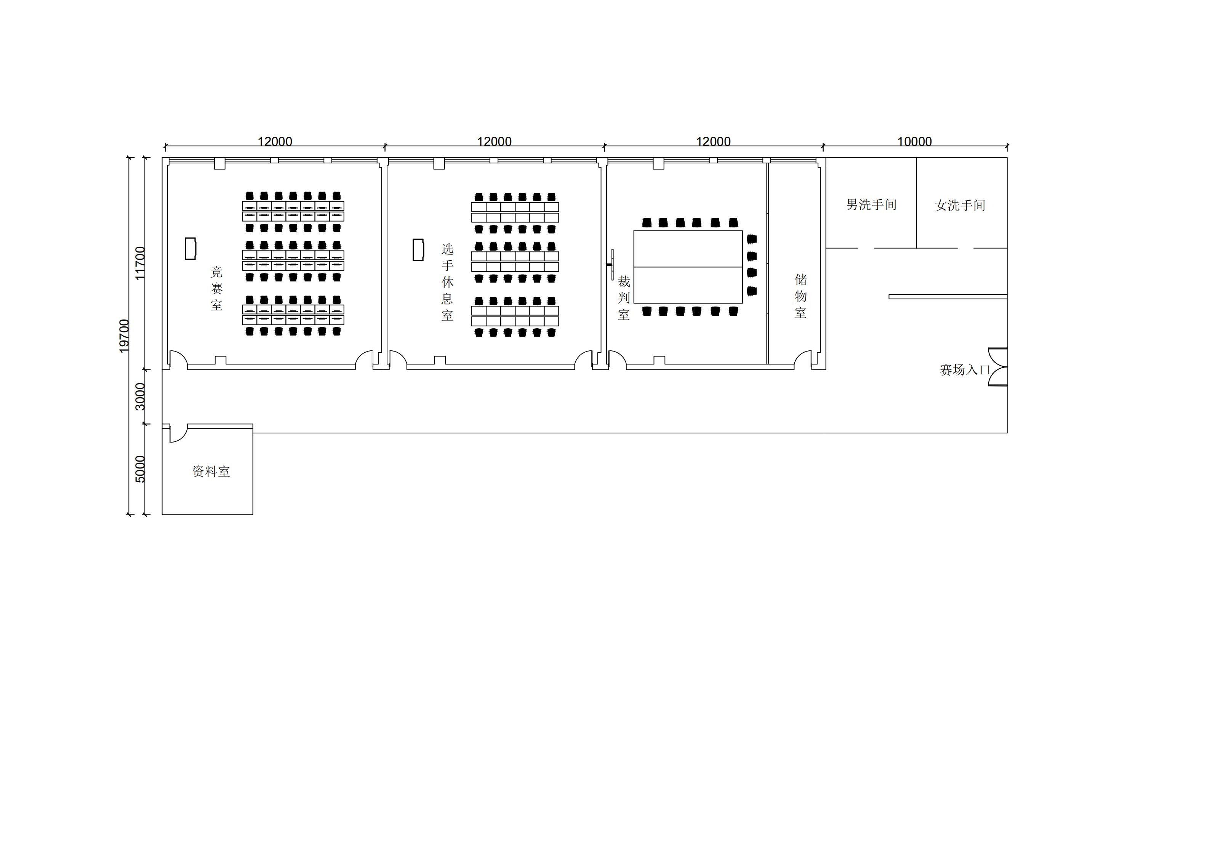

（三）基础设施清单

室内设计师项目赛场提供设施、设备清单表

|  |  |  |  |
| --- | --- | --- | --- |
| **序号** | **名称** | **数量** | **技术规格** |
| 1 | 台式电脑 | 52台（含两台备用） | CPU：i7-6700  显示器：HP N246V 23.8 LCD  显卡：AMD R7 430  内存：16GB  硬盘：1TB  鼠标、键盘 |
| 2 | 电脑桌 | 52张 | 80CM×50CM |
| 3 | 画板 | 52块 |  |
| 4 | 文件袋 | 52个 | - |
| 5 | 签字笔 | 52支 | - |

2、软件要求

每台比赛电脑预装AutoCAD2022、3DMax2022、Sketchup2022等竞赛所需软件。

注：比赛设备、软件均由承办方统一提供，不允许选手自带工具和软件参赛。

室内装饰设计师项目选手需自带手绘工具清单表

| 序号 | 名称 | 单位 | 技术规格 |
| --- | --- | --- | --- |
| 1 | 铅笔 | 支 | - |
| 2 | 橡皮 | 个 | - |
| 3 | 丁字尺 | 把 | - |
| 4 | 三角尺 | 套 | - |
| 5 | 直尺 | 把 | - |
| 6 | 平行尺 | 把 | - |
| 7 | 比例尺 | 把 | - |
| 8 | 马克笔 | 支 | - |
| 9 | 勾线笔 | 支 | - |
| 10 | 中性笔 | 支 | - |
| 11 | 针管笔 | 支 | - |
| 12 | 圆规 | 个 | - |
| 13 | 美工刀 | 把 | - |
| 14 | 胶带 | 卷 | - |
| 15 | 垫板 | 张 | 80CM×50CM＜ |

五、安全、健康要求

按照国家相关法规，竞赛项目符合安全、健康要求，并在竞赛前集中培训学习期间，由裁判长组织全体裁判员及参赛选手学习掌握。

现场设置现场急救站，配备专业医务人员和设备，做好医疗应急准备。

任何参赛选手和其他人不得私自携带食品和饮料进入竞赛工位。

在竞赛前各代表队为选手办理人身意外伤害保险。

进入竞赛区域的人员，应严格按照各项目安全、健康规定，做好防护工作。

竞赛现场应预留安全疏散通道，配备完备的消防等应急处理设施，张贴安全操作及健康要求方面的规定，以及现场紧急疏散指示图。要事先制定应急处理预案，安排专人负责现场紧急疏导工作。

要充分考虑竞赛期间可能出现的各类突发事件，制定详细、明确的应急处置预案。在大赛执委会办公室的统一组织、协调指挥下，根据突发事件的类型落实责任到人，各负其责，妥善处置突发事件，确保比赛安全、顺利。

1. 申诉与仲裁

本赛项在比赛过程中若出现有失公正或有关人员违规等现象，代表队领队可在比赛结束后1小时之内向监督仲裁工作组提出书面申诉。大赛组委会选派人员参加监督仲裁工作，监督仲裁工作组在接到申诉后的1小时内组织复议，并及时反馈仲裁结果，仲裁结果为最终结果。没有书面申诉或超过1小时进行申诉的不予受理。

1. 其他

经大赛组委会允许的赞助商和负责宣传的媒体记者，按竞赛规则的要求进入赛场相关区域。上述相关人员不得妨碍、烦扰选手的正常比赛。与大赛相关的赛题、评分细则、技术文件等均有著作权保护，未经许可不得它用。

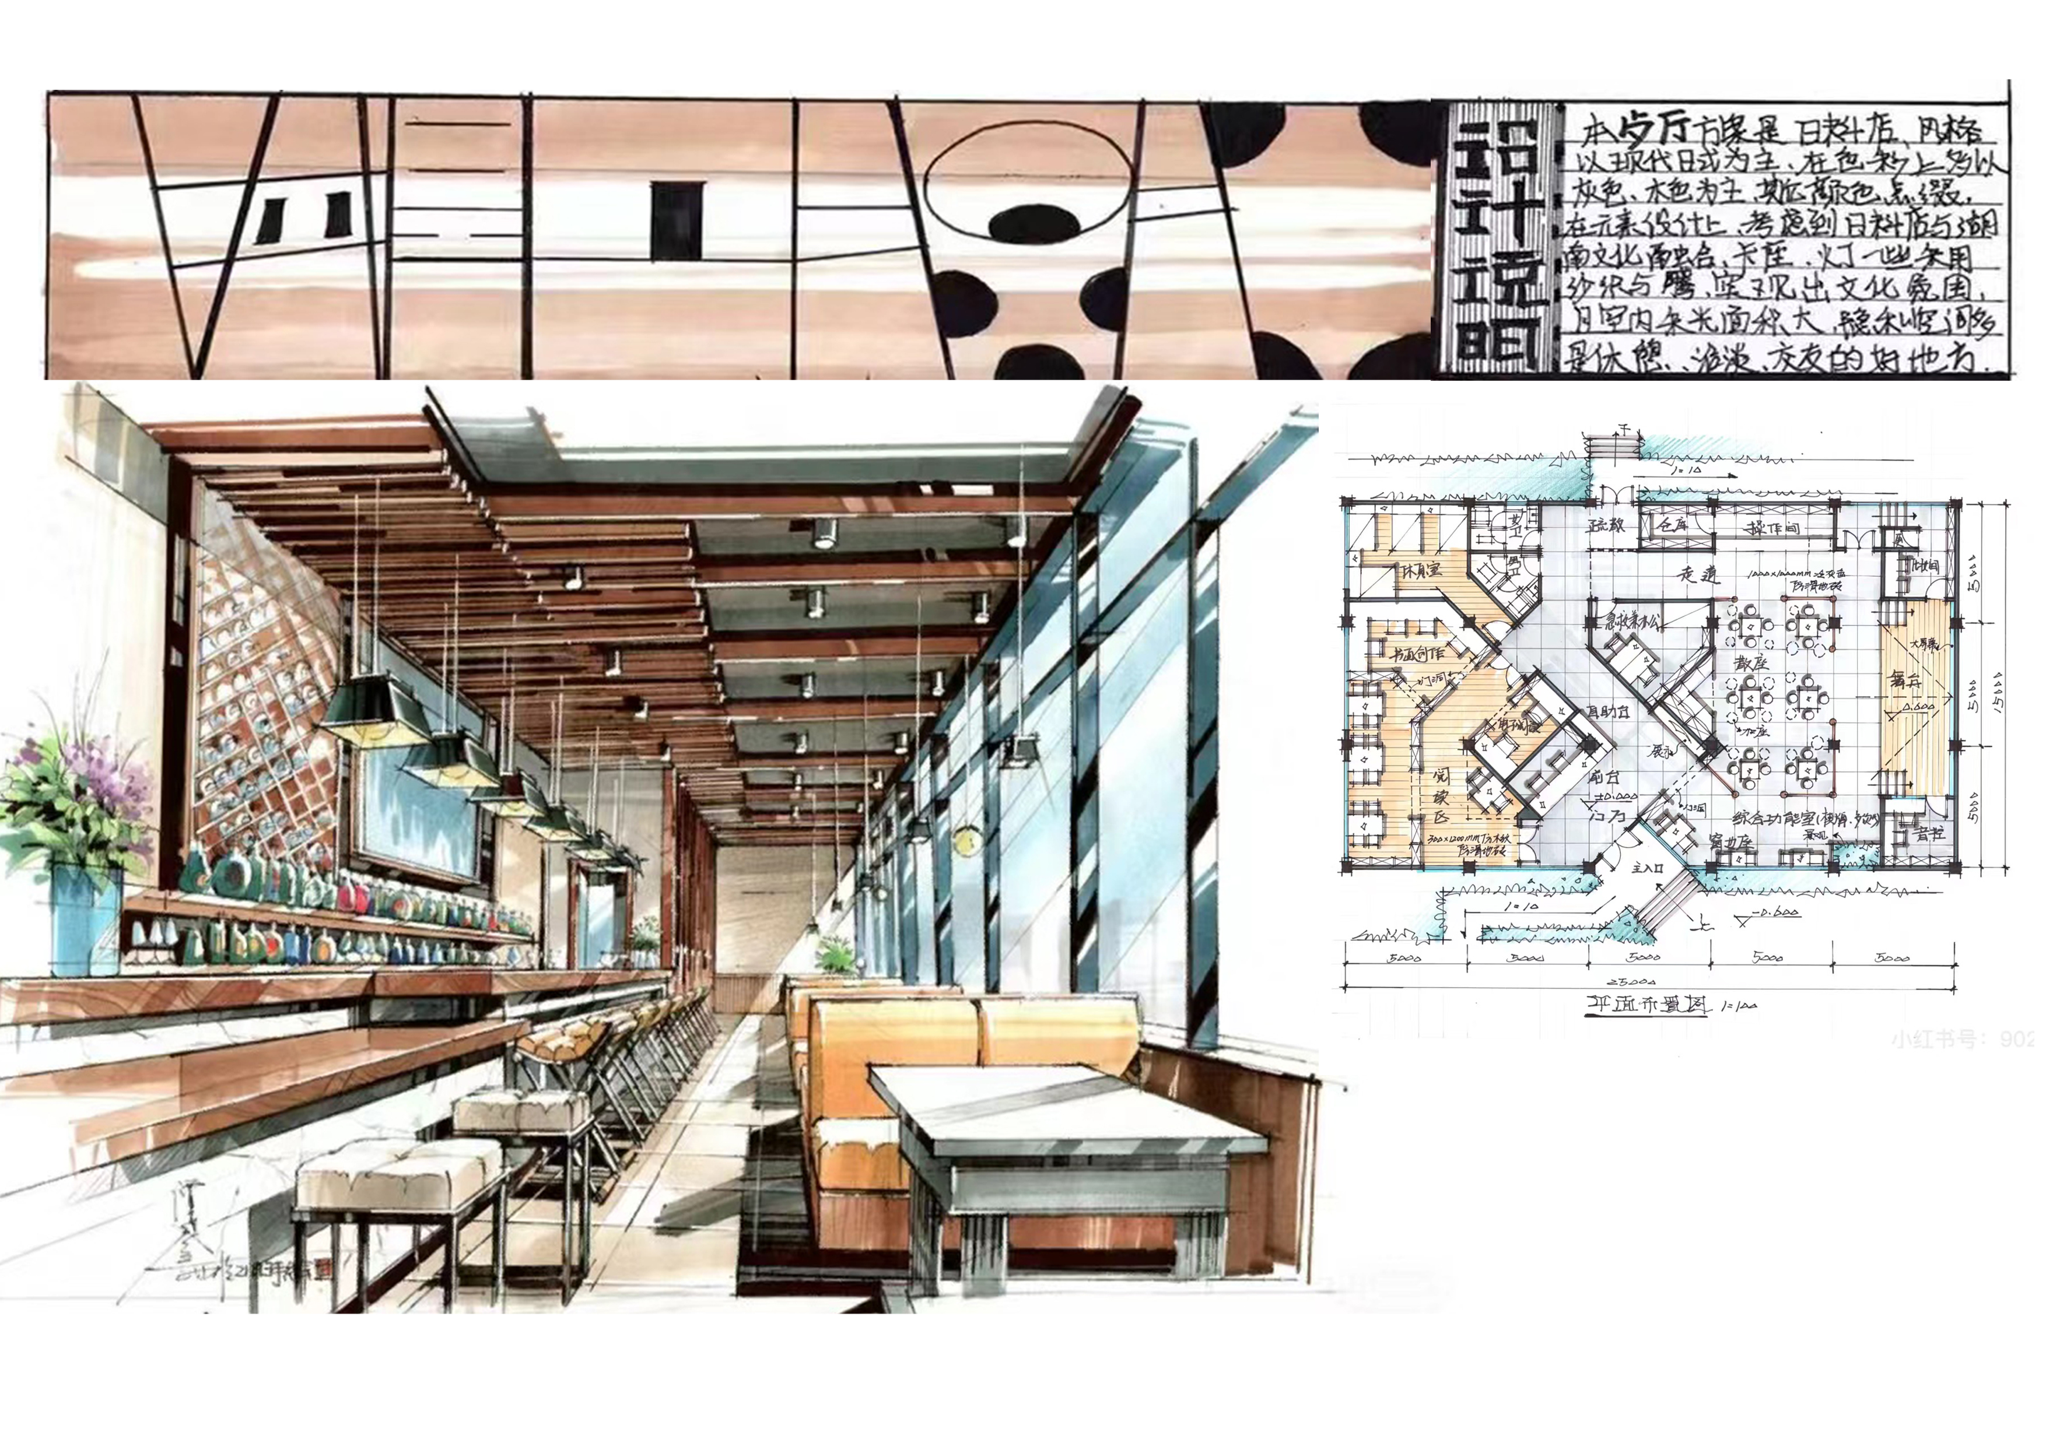附件（样题）

任务一：

任务二：